ПОСТАНОВЛЕНИЕ
администрации муниципального образования
Копорское сельское поселение
Ломоносовского района Ленинградской области

от 10.04.2018 г. № 300а
О наименовании улицы в квартале
индивидуальной жилой застройки в с. Копорье
В связи с обращениями граждан, проживающих в с. Копорье Копорского сельского поселения, руководствуясь Положением «О присвоении наименований улиц, площадей и иных топонимических названий», утвержденным решением Совета депутатов МО Копорское сельское поселение №36 от 17.12.2010 года, рассмотрев картографические материалы генерального плана МО Копорское сельское поселение, утвержденного Постановлением Губернатора №115 от 20 апреля 2016г., картографические материалы земель МО Копорское сельское поселение 1:2000
ПОСТАНОВЛЯЮ:
- Присвоить наименование улице, расположенной в квартале индивидуальной жилой застройки в с. Копорье в кадастровом квартале 47:14:0703012, согласно прилагаемого картографического материала:
улица Весенняя
- Настоящее постановление опубликовать (обнародовать) и разместить на официальном сайте муниципального образования Копорское сельское поселение копорское.рф
- Постановление вступает в силу с момента его опубликования (обнародования).
- Контроль за исполнением настоящего постановления оставляю за собой.

Глава администрации
МО Копорское сельское поселение Д.П. Кучинский

Приложение №1
к постановлению № 300 а от 4 апреля 2018г.
администрации МО Копорское сельское поселения
Выкопировка из картографических материалов Генерального плана
МО Копорское сельское поселение
с. Копорье М 1:2000
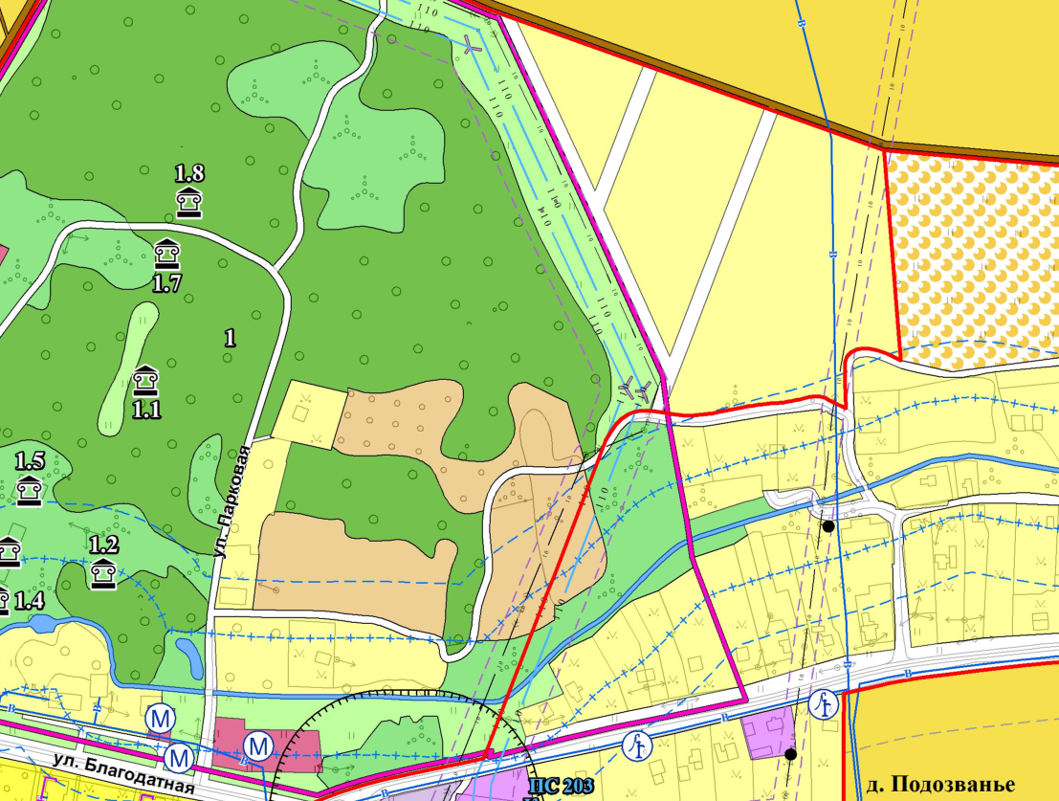

- улица Весенняя

